Manuale di Installazione
Sistema Editoriale

Revision History
Date | Version | Description | Author
12 Aprile 2013 | R1A | Inst. Oracle e Database Application | Silvio

Indice
1. Introduzione 4
2. Installazione Database
2.1 Requisiti minimi di sistema 4
2.2 Installazione Oracle 11g 4
2.3 Creazione Database Applicazione 7

Note di Sviluppo

- Introduzione

In questo documento si analizza step by step l’installazione dell’applicazione editoriale all’interno di una macchina fisica per permettere il suo utilizzo.

Materiale necessario:
- Oracle 11g per sistema operativo Windows 32/64 bit;

- Installazione Database Application Editoriale

  - Requisiti minimi
In questo manuale ci soffermeremo sull’installazione tramite l’installer di Oracle 11g e si suppone che nella maccina non vi siano precedenti installazioni Oracle.
È necessario disporre dei seguenti requisiti prima di installare Oracle:
- Almeno 125 MB di spazio disponibile per i file di installazione temporanei.
- Almeno 1 GB di RAM fisica per Oracle 11g Standard Edition e 2 GB di memoria virtuale.
- Almeno 4,55 GB di spazio libero su disco per l'installazione base.

  - Installazione Oracle 11g
Prima di effettuare l’installazione, consigliamo di sconnettere la macchina dalla rete (se possibile) e disabilitare l’eventuale vostro antivirus.

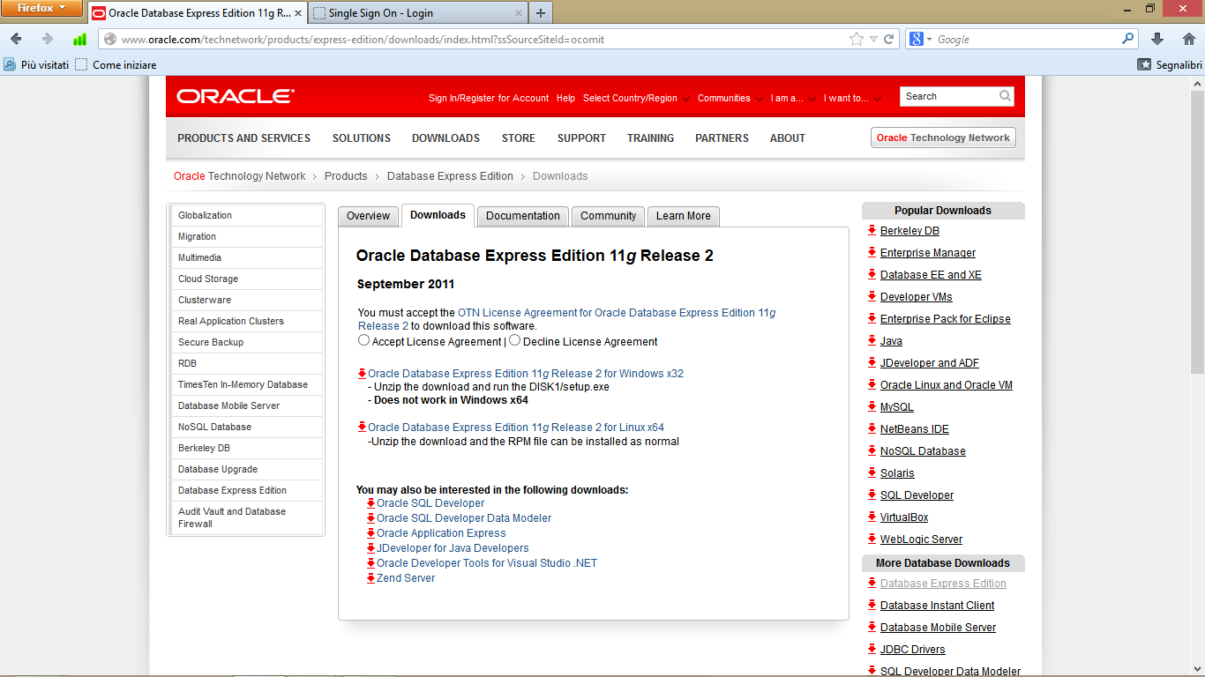
- Download dei file Oracle Database Express Edition 11g Release 2 (x32 oppure x64 in base al SO) dal sito http://www.oracle.com/technetwork/products/express-edition/downloads dopo aver effettuato la Registrazione.
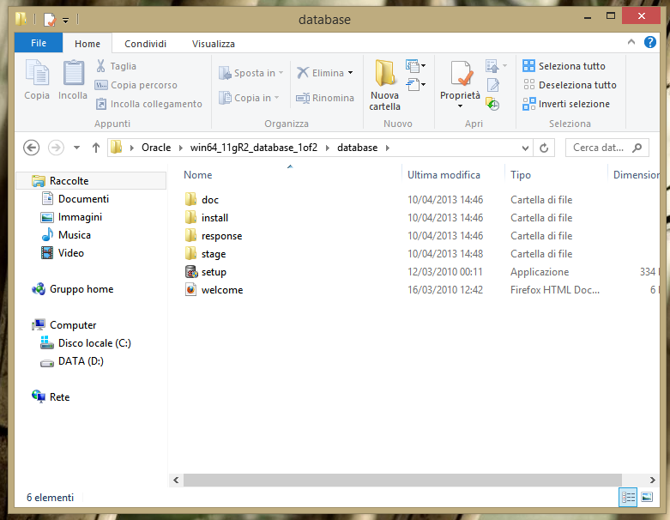
- Unificare le cartelle contenenti i file scaricati e lanciare il file setup.exe.

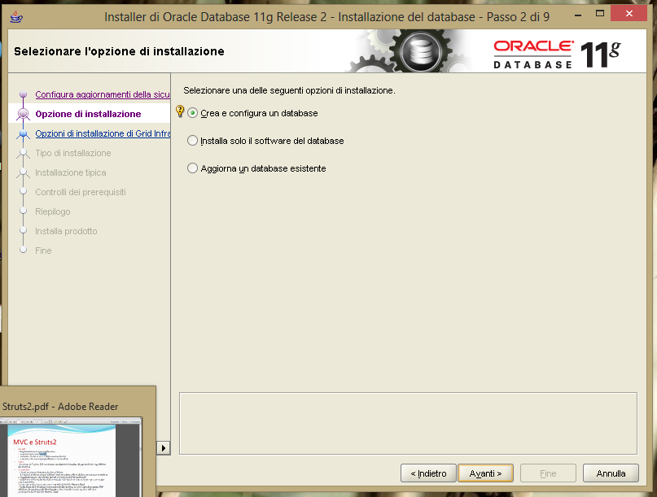
- Selezionare l’opzione di installazione Crea e configura un database come indicato in figura e cliccare avanti.

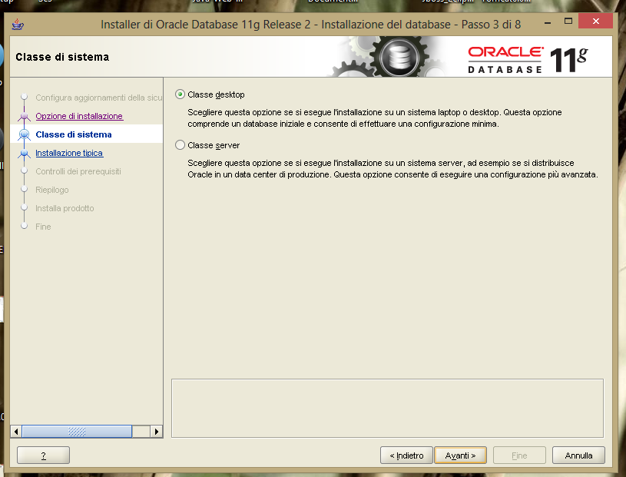
- Selezionare Classe desktop sotto la voce Classe di sistema e clicca su Avanti.

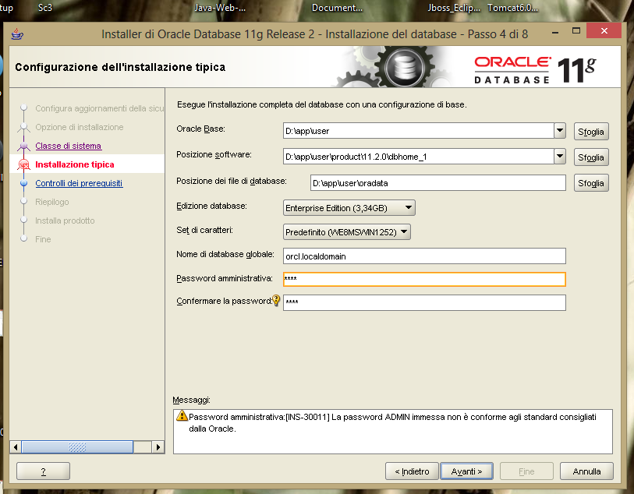
- Configurare l’installazione tipica inserendo Password amministrativa: “root” e lasciando invariati tutti i restanti campi della schermata Installazione tipica e cliccare su Avanti.

- Dare conferma al messaggio di errore che viene lanciato dall’applicativo di installazione di Oracle.
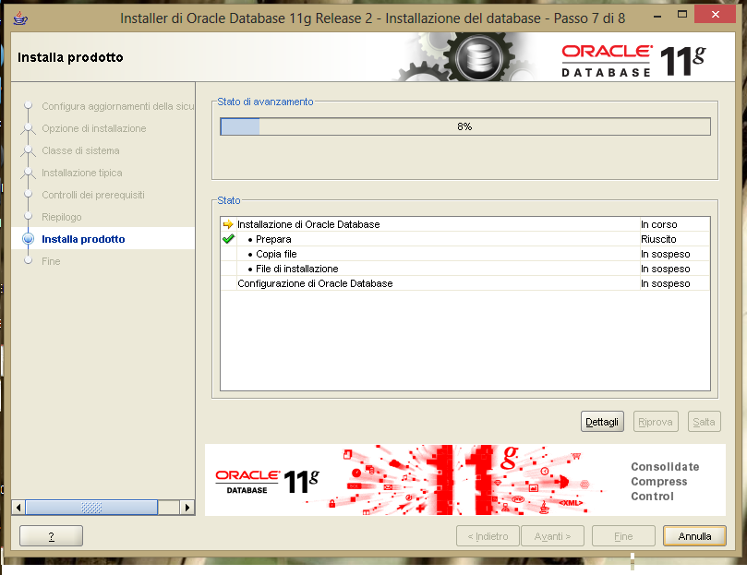
- Avviare l’installazione prodotto fino al suo completamento.

- Attendere la Fine dell’installazione e cliccare su Chiudi.

  - Creazione Database Applicazione
La creazione del database si fa, in maniera semplice, tramite linea di comando in cui si caricano vari script di inizializzazione e creazione del db stesso.
Ecco i passi da effettuare per creare il database :

- Posizionare la cartella “CreazioneDatabase” presente nel materiale fornito, all’interno del disco C.
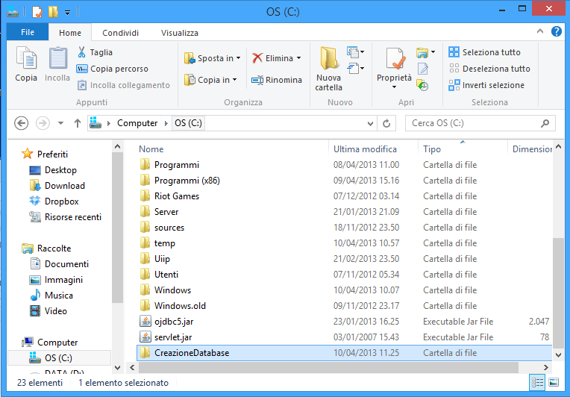
  - Entrare in SQL Plus appena installato.
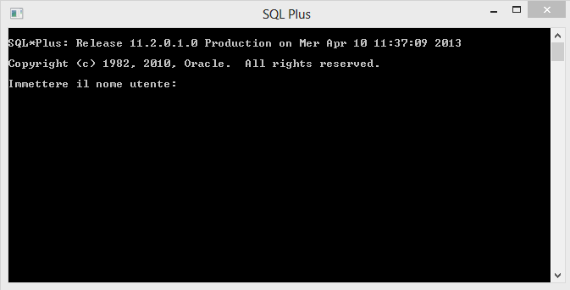
- Cliccare su Start – Tutti i Programmi – Oracle – sviluppo Applicazioni – SQL plus e si aprirà il prompt dei comandi di Oracle.

- Inserire il nome utente e la password seguenti e premere invio affinchè il sistema si connetta ad Oracle:
  - Nome utente : system.
  - Password : root.

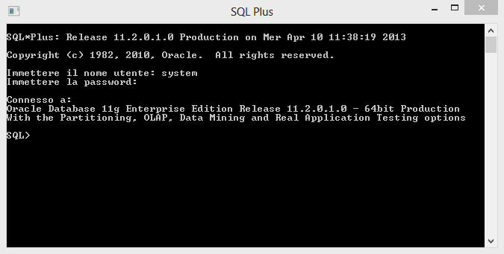

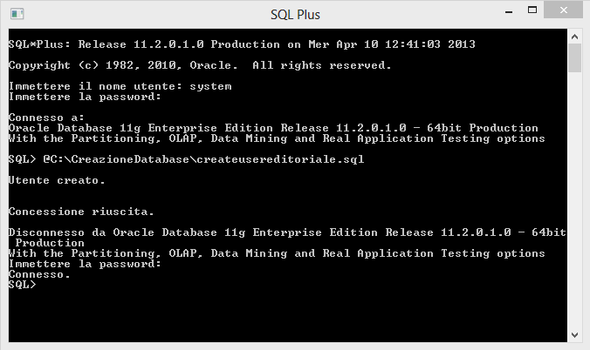
- Carichiamo lo script per la creazione del primo utente del Database digitando il codice @C:\CreazioneDatabase\createusereditoriale.sql all’interno del terminale e premere Invio:

Verrà richiesta la password del nuovo utente creato. Digitare editoriale e premere Invio.

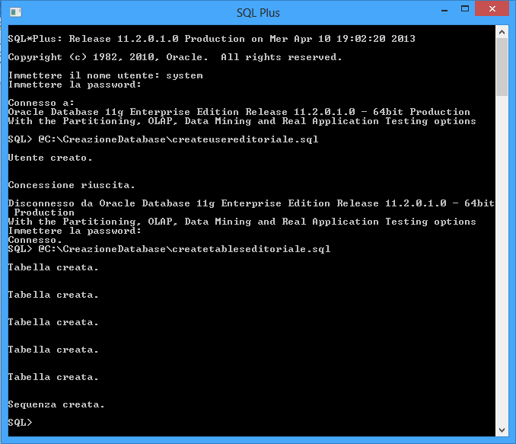
- Digitare il comando @C:/CreazioneDatabase/createtableseditoriale.sql per la creazione delle tabelle del database visualizzando la seguente schermata.
- Digitare il comando @C:/CreazioneDatabase/inserteditoriale.sql per il popolamento della tabella Account con tre utenti amministratori. Gli utenti inseriti di default hanno le seguenti credenziali:
  - Username: admin@aa.a e Password: admin;
  - Username: admin1@aa.a e Password: admin1;
  - Username: admin2@aa.a e Password: admin2;

- Infine digitare il comando exit e premere Invio.

